**工业表计读数**

一、问题描述

在电力能源厂区需要定期监测表计读数，以保证设备正常运行及厂区安全。但厂区分布分散，人工巡检耗时长，无法实时监测表计，且部分工作环境危险导致人工巡检无法触达。针对上述问题，希望通过摄像头拍照->智能读数的方式高效地完成此任务。

在项目中，基于工业表计的数据集，综合使用目标检测模型、语义分割模型和传统图像处理来实现对指针型表计读数。图1为参考输入，图2为实参考输出。

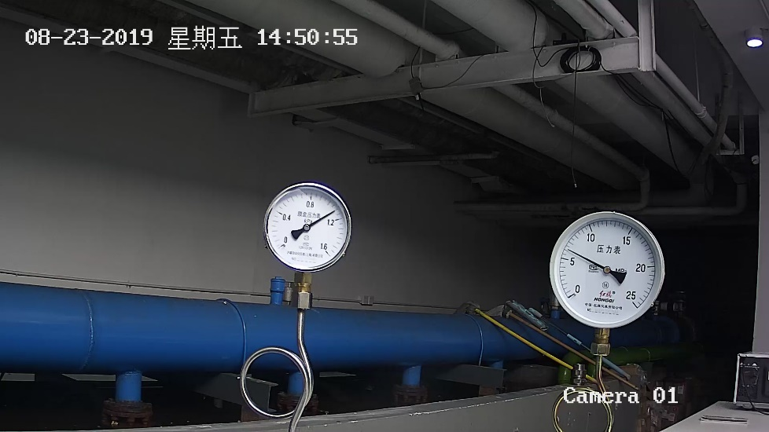

图1 参考输入



图2 参考输出

二、参考阅读

1. YOLOv1：《You Only Look Once:Unified, Real-Time Object Detection》

2. YOLOv2:《YOLO9000: Better, Faster, Stronger》

3. YOLOv3:《An Incremental Improvement》

4. YOLOv4:《Optimal Speed and Accuracy of Object Detection》

5.DeepLabv3:《Rethinking Atrous Convolution for Semantic Image Segmentation》

以上论文均可从ArXiv网站下载，另外本次实验建议采用YOLOv5，由于YOLOv5没有论文，可以在github（<https://github.com/ultralytics/yolov5/tree/v6.1>）下载源码参考学习

三、数据集

数据集来源于Paddlex的工业表计读数项目，包括测试集58张，已标注好的用于目标检测模型训练的数据集，以及已标注好的用于训练语义分割模型训练的数据集。

测试集中的每张图像包括1-2个工业表计，旋转角度和数量有所不同，实现目标为准备识别出测试集中表计的读数。测试集下载地址：<https://bj.bcebos.com/paddlex/examples/meter_reader/datasets/meter_test.tar.gz>

用于目标检测的数据集，包括标签和原图两个部分，标签是Coco的语义分割格式的json文件，一个完整的标签在image下标注了图像文件名、宽度、高度，在annotations下标注了"image_id" 对应的image下的图像索引、"category_id"指明类别、"bbox"指明目标所在的[x1,y1,w,h]等信息。目标检测数据集下载地址：<https://bj.bcebos.com/paddlex/examples/meter_reader/datasets/meter_det.tar.gz>数据集中如文件“20190830105425678.jpg”的标注信息如下：

在“image”中对应信息包括文件名，文件大小和所在id：

{

"file_name": "20190830105425678.jpg",

"width": 1920,

"id": 1,

"height": 1080

},

在annotations中对应信息有“bbox”中指出包含标注目标的左上角位置以及目标的宽和高、"image_id"指出对应的文件id、"category_id"指出目标类别：

"segmentation": [

[

949.4177949709865,

152.97292069632488,

949.4177949709865,

585.1063829787233,

1384.0425531914893,

585.1063829787233,

1384.0425531914893,

152.97292069632488

]

],

"area": 187815.90156347622,

"iscrowd": 0,

"image_id": 1,

"bbox": [

949.4177949709865,

152.97292069632488,

434.6247582205028,

432.13346228239845

],

"category_id": 1,

"id": 1

},

语义分割数据集提供了用于划分刻度和指针的40张验证集和374张训练集的图像和标签。语义分割数据集下载地址：<https://bj.bcebos.com/paddlex/examples/meter_reader/datasets/meter_seg.tar.gz>图3为语义分割数据集原图像，图4为转化为彩色图像后的语义分割标注数据。

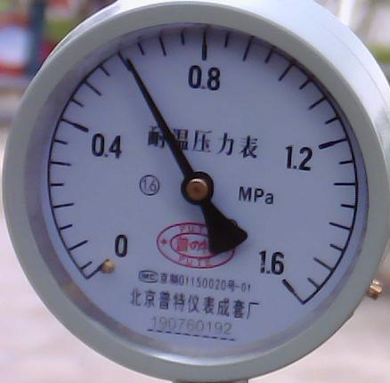

图3 语义分割数据集原图像

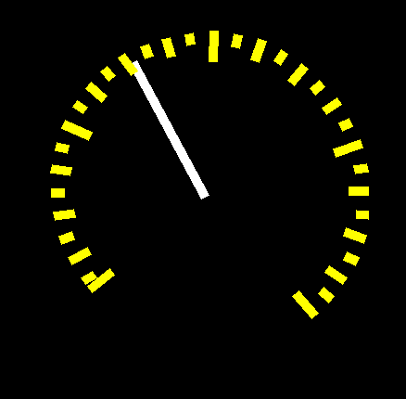

图4 语义分割转彩色标注数据集

四、建议方法

建议将本项目分成三个部分：

第一部分，表计检测：建议使用yolov5或者以上版本进行目标检测，得到图像中的工业表计，yolov5的mAP可以实现很好的效果，但是也可以尝试更高版本的yolo模型进行实验。

第二部分，分割刻度和指针：建议使用deeplabv3模型进行语义分割，注意有些指针的和刻度挨得太近而产生粘连问题的处理，在语义分割部分尽可能得到好的miou，以便第三环节能够得到准确的读数。

第三部分，表计读数：采用传统的图像处理方法对语义分割后的图像，最后得到工业表计的读数。参考做法是首先对语义分割的预测类别图进行图像腐蚀操作，以达到刻度细分的目的。然后把环形的表盘展开为矩形图像，根据图像中类别信息生成一维的刻度数组和一维的指针数组。接着计算刻度数组的均值，用均值对刻度数组进行二值化操作。最后定位出指针相对刻度的位置，根据刻度的根数判断表盘的类型以此获取表盘的量程，将指针相对位置与量程做乘积得到表盘的读数。

五、评估方法

（1）目标检测的评估参数为mAP，mAP的结果要大于90%。

（2）语义分割的评估参数为miou，miou的结果要大于80%。

（3）得到最后的工业表计读数数值误差在1.0左右。